大学自治非执法自治

顾敏康 [有理儿有面](javascript:void(0);)

**有理儿有面**

微信号 youli-youmian

功能介绍 你说是不是

2021-01-13[原文](https://mp.weixin.qq.com/s?__biz=Mzg3MjEyMTYyNg==&mid=2247521506&idx=2&sn=cde0d566c09b4e948f553f9953ceb382&chksm=cef6c097f981498188958f507206cf58afa96904b5781d3e54b8bb6fc1024b01e1b4b3cf2b7a&scene=27#wechat_redirect&cpage=50) 发表于

收录于合集





**全文共1256字，图片1张，预计阅读时间为3分钟。**

**本文作者：全国港澳研究会理事 顾敏康**



▼

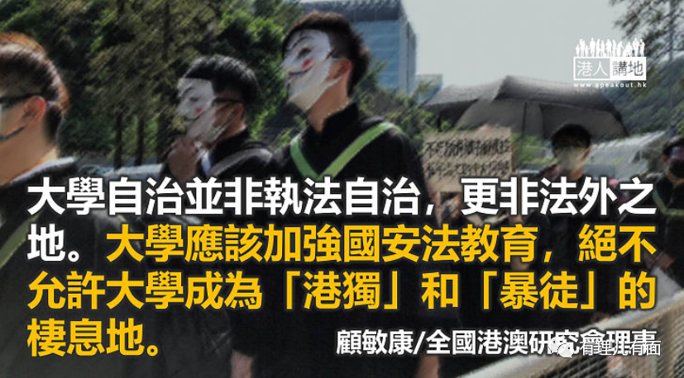

香港一些大学频繁出现涉嫌“暴独”活动，近期更有学生破坏毕业典礼和宣扬“港独”，还用粗言秽语辱骂保安。人们不仅关注大学生的教育问题和素质问题，更关注大学管理层是否有效作为的问题。进而追问：为什么大学管理层对学生的违法乱纪行为不采取有效措施？如果大学管理层不作为，是否应当追究责任？

提出这些问题是必然的，毕竟香港的大学主要属于公立大学，用纳税人的钱，当然要对社会负责。面对校园内的违法乱纪行为，大学管理层不敢管，估计是怕学生闹事，这在修例风波中已经屡见。大学管理层不敢管，则保安也不敢放开手脚管，才会出现中大保安被辱骂和起底的情况。那么，大学管理层自己不管，又不主动报警处理，难道真是为了“家丑不可外扬”？非也！是法律观念出了问题。

**警察有权入校园执法**

修例风波期间，警察进入中文大学执法，有人曾经发文表示，中文大学属私人土地，警察不应在校方未同意的情形下强行进入校园。中大学生会会长向高等法院申请禁制令，希望法院禁止警察在没有搜查令的情况下进入校园，且不应在校园使用“群众处理武器”。虽然申请没有被批准，但也暴露出问题：校园是法外之地吗？2011年李克强副总理到访香港大学，警察入校保卫安全，却引来批评，说大学让警方入校园的做法不当。校方事后表明：以后校方面对“任何不可预见的事件，应先以校园保安作出处理”，直至校方不能处理时才可以报警。不能处理时才报警，则事态已经发生本质变化，这种做法显然置公共利益于不顾。

大学管理层不愿意警察入校执法，认为警方只有在以下两种情形才可以进入大学校园执法：第一，警方接获999电话报案；第二，警方持有搜查令或法庭指令，便有权进入大学校园执法。那么，这种解读是否正确呢？

《警队条例》第50（3）条列明：如任何警务人员有理由相信任何须予逮捕的人已进入或置身在某处，则居住在该处或管理该处的人在该警务人员提出要求时，须容许该警务人员自由进入该处，并给予一切合理的便利，以便他在内搜查。第50（4）条列明：如未能根据第（3）款获准进入该处，则任何人在根据手令行事的情况下，及在本可发出手令但为免使须予逮捕的人有机会逃离警务人员而未取得该手令的情况下，该人进入该处及在内搜查，乃属合法；该人如在妥为宣告其所具权能、目的及内进的要求后，仍无其他方法获准内进时，则他为得以进入该处而击破任何地方的外部或内部的门或窗，均属合法，不论该地方是属于须予逮捕的人或其他人的。这两个条文已经清楚表明：警方如果有理由相信犯事者在大学匿藏，当然可以进入校园执法而不需要获得同意。

大学自治并非执法自治，更非法外之地。大学生要遵守校纪校规，更要做守法公民。如果校园内发生“暴独”行为，大学不仅应该积极制止，更应该在第一时间报警处理。尤其是国安法已经生效实施，大学应该加强国安法教育，绝不允许大学成为“港独”和“暴徒”的栖息地，因为纵容的后果不仅会影响学校的声誉，而且会影响学生的前途。

**文章来源：《港人讲地》**





**关注公众号：**

**有理儿有面**

**理   性｜   揭   秘｜   探   讨**







### 精选留言

用户设置不下载评论